Mục lục

**Chương 1: Tổng quan về mạng truyền số liệu** 3

**1.1 Sơ đồ tổng quát hệ thống thông tin** 3

**1.2 Các chức năng cơ bản của hệ thống thông tin** 4

**1.3 Tổng quan về mạng truyền số liệu** 4

**1.3.1 Mạng chuyển mạch kênh** 5

**1.3.2 Mạng chuyển mạch thông báo** . 5

**1.3.3 Mạng chuyển mạch gói** 5

**1.4 Chuẩn hóa và mô hình tham chiếu OSI** 6

**1.4.1 Kiến trúc phân tầng** 6

**1.4.2 Mô hình tham chiếu OSI** 6

**1.4.3 Nguyên tắc hoạt động của mô hình OSI** 7

**1.4.4 So sánh mô hình OSI với mô hình TCP/IP** 8

**Chương 2: Tín hiệu và đường truyền** 8

**2.1 Khái niệm chung về môi trường truyền và tín hiệu** 8

**2.2 Ảnh hưởng của môi trường truyền tới việc truyền tín hiệu** 8

**2.2.1 Suy giảm tín hiệu** 8

**2.2.2 Băng thông bị giới hạn** 9

**2.2.3 Méo do giữ chậm** 9

**2.2.4 Nhiễu tạp (noise)** 9

**2.2.4.1 Tạp âm nhiệt** 9

**2.2.4.2 Tạp âm điều chế** 10

**2.2.4.3 Nhiễu xuyên âm** 10

**2.2.4.4 Nhiễu xung** 10

**2.3.1 Các khả năng về kênh truyền** 10

**2.3.2 Các khả năng của kênh truyền** 10

**2.4 Một số môi trường truyền tin cơ bản** 11

**2.4.1 Cáp đôi dây xoắn** 11

**Chương 3: Biến đổi dữ liệu thành tín hiệu** 12

**3.1 Mô hình hệ thống thông tin số (dạng đơn giản)** 12

**3.2 Biến đổi dữ liệu số thành tín hiệu số** 12

**3.3 Biến đổi dữ liệu số thành tín hiệu tương tự** 13

**3.3.1 Phương pháp điều chế ASK** 14

**3.3.2 Phương pháp điều chế FSK** 14

**3.3.2.1 Kỹ thuật điều chế BFSK (Binary FSK)** 14

**3.3.2.2 Kỹ thuật điều chế M-FSK (M-aray FSK)** 16

**3.3.3 Kỹ thuật điều chế PSK (Phase Shift Keying)** 18

**3.3.3.1 Kỹ thuật điều chế BPSK (Binary PSK).** 18

**3.3.3.2 Kỹ thuật điều chế M-PSK (M-ary PSK)** 19

**Chương 4: Giao tiếp kết nối số liệu** 22

**4.1.1 Các chế độ thông tin** 22

**4.1.2 Mã truyền tin** 22

**4.2 Cấu trúc kênh truyền** 23

**4.2.1 Kênh truyền song song** 23

**4.2.2 Kênh truyền nối tiếp** 23

**4.3 Truyền nối tiếp không đồng bộ (Asynchronous Transmission)** 23

**4.3.1 Nguyên tắc truyền nối tiếp không đồng bộ** 23

**4.3.2 Đặc điểm của truyền nối tiếp không đồng bộ** 24

**4.3.3 Nguyên tắc đồng bộ bít** 24

**4.3.4 Nguyên tắc đồng bộ ký tự** 25

**4.3.5 Nguyên tắc đồng bộ khung** 25

**4.4 Truyền nối tiếp đồng bộ (Synchronouns transmission)** 25

**4.4.1 Nguyên tắc truyền nối tiếp đồng bộ** 25

**4.4.2 Nguyên tắc đồng bộ bít** 26

**4.4.3 Đặc điểm của truyền nối tiếp đồng bộ** 27

**4.4.4 Truyền đồng bộ hướng ký tự** 27

**4.4.5 Truyền đồng bộ hướng bít** 28

**Chương 5: Điều khiển liên kết dữ liệu** 29

**5.1 Cấu hình đường liên kết dữ liệu** 29

**5.2.1 Tổng quan về điều khiển luồng** 30

**5.2.2 Khái niệm điều khiển luồng dữ liệu** 30

**5.2.3 Phương pháp dừng và đợi (stop and wait)** 30

**5.2.4 Phương pháp cửa sổ trượt (sliding window)** 31

**5.3 Kiểm soát lỗi** 32

**5.3.1 Khái niệm kiểm soát lỗi** 32

**5.3.2 Phương pháp phát hiện lỗi** 32

**5.3.3 Các kỹ thuật yêu cầu tự động phát lại** 33

**5.3.3.1 ARQ dừng và đợi** 33

**5.3.3.2 ARQ trở lại N** 34

**5.3.3.3 ARQ phát lại có lựa chọn** 36

**5.4 Điều khiển liên kết dữ liệu dùng giao thức HDLC** 36

**Chương 6: Các giao thức truy nhập đường truyền** 36

**6.1 Khái niệm về đa truy nhập** 36

**6.2 Phân loại giao thức** 37

**6.3 Các tiêu chí đánh giá giao thức đa truy nhập** 37

**6.3.1 Thông lượng** 37

**6.3.2 Độ trễ trung bình của gói tin (∆D)** 37

**6.3.3 Độ tin cậy** 37

**6.3.4 Các tiêu chí phụ khác** 37

**6.4 Các giao thức phân kênh cố định** 37

**6.4.1 Giao thức FDMA** 38

**6.4.2 Giao thức TDMA** 38

**6.5 Các giao thức truy nhập ngẫu nhiên** 39

**6.5.1 Giao thức ALOHA** 39

**6.5.1.1 Giao thức Pure Aloha** 39

**6.5.1.2 Giao thức Slotted_Aloha** 40

# **Chương 1: Tổng quan về mạng truyền số liệu**

## **1.1 Sơ đồ tổng quát hệ thống thông tin**

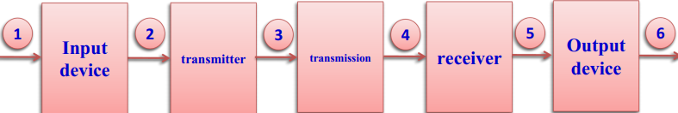

1 Thông tin vào *m*2 Dữ liệu *g* hay tín hiệu *g(t)* đầu vào

3 Tín hiệu phát *s(t)*

4 Tín hiệu thu *r(t)*  
5 Dữ liệu *g’* hay tín hiệu *g’(t)* thu được6 Thông tin đầu ra *m’*

• Thiết bị vào: Thiết bị tạo ra dữ liệu để truyền đi.  
• Thiết bị phát: Chuyển đổi, mã hóa thông tin thành tín hiệu điện từ.  
• Môi trường truyền: Là đường truyền đơn hoặc một mạng liên hợp được kết nối tới hệ thống nguồn và đích.  
• Thiết bị thu: biến đổi thành dạng tín hiệu mà thiết thiết bị ra có thể xử lý được.  
•Thiết bị ra : Nhận dữ liệu đến từ thiết bị thu

Ví dụ: Mạng điện thoại chuyển mạch công cộng PSTN

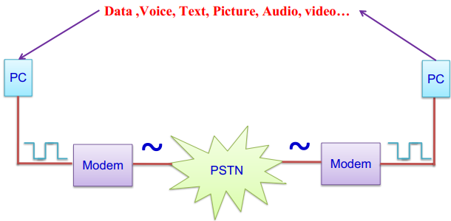

## **1.2 Các chức năng cơ bản của hệ thống thông tin**

• Các tiện ích của hệ thống thông tin  
• Phối ghép, giao diện  
• Tạo tín hiệu  
• Đồng bộ  
• Quản lý trao đổi  
• Phát hiển và hiểu chỉnh lỗi

• Điều khiển luồng  
• Địa chỉ  
• Tìm đường  
• Hồi phục  
• Tạo dạng thông báo  
• Bảo vệ  
• Quản lý hệ thống

## **1.3 Tổng quan về mạng truyền số liệu**

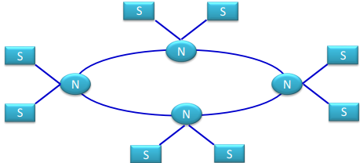

• Mạng số liệu dùng để kết nối các thiết bị truyền số liệu với nhau theo quy tắc trao đổi thông tin  
• Nút (Node): Nút mạng thực hiện kêt nối các trạm đầu cuối với mạng và truyền nhận thông tin từ các thiết bị này qua mạng  
• Trạm (Station): Thực hiện việc truyền/nhận thông tin tới/từ nút.

**Phân loại mạng số liệu**• Phân loại theo phạm vi hoạt động của mạng.  
• Phân loại theo đồ hình (topo) mạng.  
• Phân loại mạng theo truyền thông chuyển mạch:  
• Chuyển mạch kênh (Circuit Switched Networks)  
• Chuyển mạch thông báo (Message Switched Networks)  
• Chuyển mạch gói (Packet Switched Networks).

### **1.3.1 Mạng chuyển mạch kênh**

Thiết lập một "kênh" (circuit) cố định và duy trì kênh truyền vật lý đó cho tới khi một trong hai trạm ngắt liên lạc.

• Ưu điểm:  
+ Tốc độ dữ liệu luôn ổn định điều này đặc biệt quan trọng trong truyền Audio, Video.  
+ Không có trễ truy nhập.  
• Nhược điểm:  
+Tiêu tốn thời gian thiết lập đường truyền (kênh) cố định giữa 2 trạm.  
+ Hiệu suất sử dụng kênh truyền không cao.

### **1.3.2 Mạng chuyển mạch thông báo** • Thông báo (Message): đơn vị thông tin có khuôn dạng quy định trước. • Mỗi thông báo có chứa vùng thông tin điều khiển, chỉ rõ đích của thông báo. • Mạng “lưu và chuyển tiếp” (Store and forward) • Các thông báo có thể đi trên nhiều đường khác nhau.

• Ưu điểm:  
- Hiệu suât sử dụng đường truyền cao hơn chuyển mạch kênh  
- Có thể giảm được tình trạng tắc nghẽn mạng.  
• Nhược điểm:  
- Không đáp ứng được tính thời gian thực.  
- Chỉ thích hợp với các dịch vụ thông tin không đòi hỏi tính thời gian thực (Real time) như: Email (Electric mail).

### **1.3.3 Mạng chuyển mạch gói** • Gói tin (Packet) chứa các thông tin điều khiển, có địa chỉ nguồn (người gửi) địa chỉ đích (Người nhận) của gói tin. • Các gói tin có thể gửi qua mạng bằng nhiều đường. • Giới hạn kích thước tối đa của gói tin MTU (Maximum Transfer Unit)

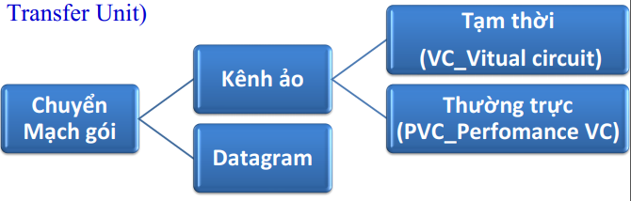

• Ưu điểm:  
- Sử dụng đường truyền hiệu quả hơn so với phương pháp  
chuyển mạch kênh  
- Tốc độ dữ liệu được giải quyết.  
- Không xảy ra hiện tượng tắc nghẽn.  
• Nhược điểm:  
- Do việc chia thông báo thành nhiều gói tin nhỏ hơn, nên hiệu  
suất truyền tin giảm.  
- Cần có cơ chế sắp xếp lại các gói tin.

## **1.4 Chuẩn hóa và mô hình tham chiếu OSI**

### **1.4.1 Kiến trúc phân tầng**

***Khái niệm về tiến trình truyền thông.***Giả sử trạm A cần trao đổi thông tin liên lạc với trạm B.  
• Thiết lập kết nối giữa A và B.  
• Kiểm tra trạng thái của B.  
• Chuyển đổi thông tin cần truyền sang khuôn dạng của mạng.  
• Chia thông tin cần truyền thành nhiều gói nhỏ hơn.  
• Thêm thông tin điều khiển  
• Tìm đường đi ngắn nhất cho các gói tin.  
• Kiểm soát luồng giữ liệu.  
• Kiểm soát lỗi.  
• Giải phóng tài nguyên.

***Ý nghĩa của việc phân tầng.***• Để đơn giản cho việc phân tích thiết kế.  
• Tạo khả năng modul hóa cao.  
• Dễ dàng cho việc tiêu chuẩn hóa giao diện.  
• Đảm bảo khả năng làm việc giữa các công nghệ.  
• Gia tốc cho những hướng phát triển mới.

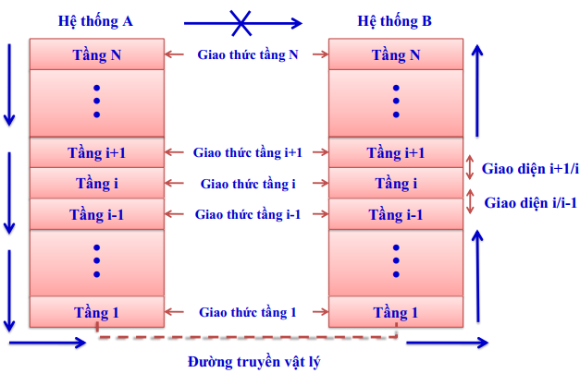

### **1.4.2 Mô hình tham chiếu OSI**

• Được xây dựng theo nguyên tắc phân tầng

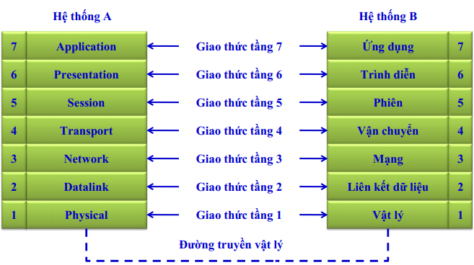

1. Vật lý (Physical) : Đảm bảo các yêu cầu truyền nhận các chuỗi bit qua các phương tiên vật lý

2. Liên kết dữ liệu (Datalink) : Chuyển đổi khung thông tin (Frame) thành các chuỗi bit để truyền và kiến tạo lại các khung từ các bit nhận được

3. Mạng (Network) : Thực hiện việc chọn đường và đảm bảo việc trao đổi thông tin giữa các mạng con trong mạng lớn với công nghệ chuyển mạch thích hợp

4. Giao vận (Transport) : Giao vận thông tin giữa các máy chủ (End to End). Kiểm soát lỗi và luồng dữ liệu

5. Phiên (session) : Quản lý các cuộc liên lạc giữa các thực thể bằng cách thiết lập, duy trì, đồng bộ hoá và huỷ bỏ các phiên truyền thông giữa các ứng dụng

6. Trình diễn (Presentation) : Chuyển đổi cú pháp dữ liệu để đáp ứng yêu cầu truyền thông của các ứng dụng

7. Ứng dụng (Application) : Cung cấp các dịch vụ ứng dụng trên mạng cho người sử dụng qua môi trường OSI

### **1.4.3 Nguyên tắc hoạt động của mô hình OSI**

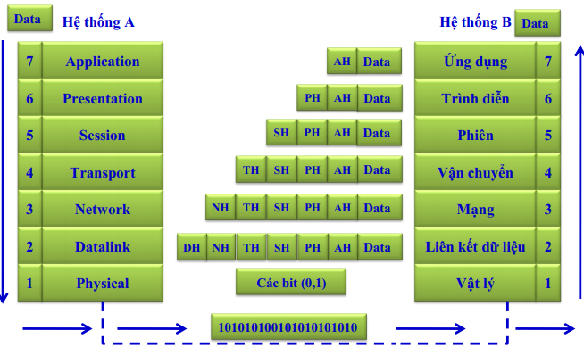

### **1.4.4 So sánh mô hình OSI với mô hình TCP/IP**

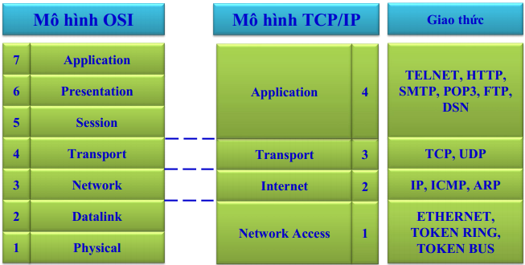

# **Chương 2: Tín hiệu và đường truyền**

## **2.1 Khái niệm chung về môi trường truyền và tín hiệu**

**Môi trường truyền tin**- Dữ liệu được truyền từ đầu phát tới đầu thu thông qua môi trường truyền tin.  
- Có thể là hữu tuyến hoặc vô tuyến: Thông tin đều được thực hiện qua sự lan truyền của sóng điện từ.

**Tín hiệu**• Tín hiệu được dùng để mang thông tin truyền từ thiết bị phát tới thiết bị thu thông qua môi trường  
truyền tin.  
• Tín hiệu là đại lượng vật lý chứa đựng thông tin hay dữ liệu có thể truyền đi xa hay tách thông tin ra  
được.

## **2.2 Ảnh hưởng của môi trường truyền tới việc truyền tín hiệu**

### **2.2.1 Suy giảm tín hiệu**

• Khi tín hiệu lan truyền trên dây dẫn vì lý do nào đó mà biên độ tín hiệu của nó giảm xuống, gọi là sự suy giảm tín hiệu.  
• Cường độ tín hiệu trên bất cứ môi trường truyền nào cũng bị suy giảm theo khoảng cách.  
• Sự suy giảm này thường theo quy luật hàm toán học trong các đường truyền định tuyến.

• Đặc trưng của sự suy giảm tín hiệu:  
- Sự duy giảm tín hiệu theo khoảng cách  
- Sự suy giảm tín hiệu là hàm tăng theo tần số.  
- Sự suy giảm tín hiệu biểu diễn bời hàm logarit (định tuyến)  
- Sự suy giảm tín hiệu là hàm phức tạp (vô tuyến).

• Công thức tính độ suy giảm tín hiệu:

- Độ suy giảm (dB) =

- Độ khuếch đại (dB) =

- Công suất tín hiệu phát đi

- Công suất tín hiệu thu được

- Điện áp tín hiệu phát đi

- Điện áp tín hiệu thu được

### **2.2.2 Băng thông bị giới hạn**

- Băng thông chỉ ra các thành phần tần số nào của tín hiệu sẽ được truyền qua kênh mà không bị suy giảm.  
- Khi truyền dữ liệu qua kênh phải đánh giá ảnh hưởng của băng thông của kênh truyền đối với tín hiệu được truyền.  
- Băng thông kênh truyền Bc: giải tần số mà kênh truyền đáp ứng được.  
- Băng thông của tín hiệu (tuyệt đối) BS: hiệu số giữa tần số cao nhất và tần số thấp nhất chứa trong tín hiệu.

### **2.2.3 Méo do giữ chậm**

- Méo là do tốc độ truyền của tín hiệu qua đường truyền bị biến đổi theo tần số.  
- Các thành phần tần số khác nhau sẽ tới đầu thu ở các thời điểm khác nhau làm méo tín hiệu tổng cộng.  
- Đặc biệt nguy hại đối với tín hiệu số.

### **2.2.4 Nhiễu tạp (noise)**

- Tín hiệu thu gồm tín hiệu phát và thành phần không mong  
muốn gây ra do hệ thống truyền.  
- Giả sử S là công suất tín hiệu phát đi, N là công suất nhiễu.  
 Phía thu sẽ thu được công suất: *R* = *S + N* - Nếu *S < N* tín hiệu thu bị sai.  
 - Nếu *S >> N* tín hiệu thu được là tốt.

- Tỷ số tín hiệu so với nhiễu được biểu diễn qua công thức:

(Signal to Noise Ratio_ tỷ số tín hiệu trên nhiễu)  
- Nhiễu tạp âm được chia thành 4 loại chính:  
 Tạp âm nhiệt  
 Tạp âm điều chế  
 Nhiễu xuyên âm  
 Nhiễu xung

#### **2.2.4.1 Tạp âm nhiệt**

- Do sự chuyển động của Electron trong vật dẫn.  
- Là hàm của nhiệt độ.  
- Tạp âm nhiệt không thể loại bỏ làm giảm hệ thống của thông tin.  
- Phân tán đồng nhất trên phổ tần.

- Tạp âm nhiệt trong giải băng 1 Hz được tính:  
 N0 = K.T  
Trong đó:  
 N0 là mật độ công suất tạp âm [Watt.Hertz]  
 K là hằng số Boltzman, K = 1,38 x 10-23 J/0K  
 T là nhiệt độ Kelvin  
- Tạp âm nhiệt trong toàn giải băng W (Hz) sẽ là:  
 N = K.T.W [w.Hz]

#### **2.2.4.2 Tạp âm điều chế**

- Do các tín hiệu có tần số khác nhau truyền trên 1 kênh truyền.  
- Giả sử 2 tín hiệu có tần số là *f1* và *f2* truyền trên cùng kênh truyền thì sinh ra nhiễu điều chế có tần số là *f = nf1 ± mf2* (m, n nguyên)

#### **2.2.4.3 Nhiễu xuyên âm**

- Sinh ra do sự ghép nối không mong muốn giữa các đường tín hiệu khác nhau.  
- Ví dụ:  
 Sự ghép điện tử giữa các cặp đường dây song hành kề cạnh.  
 Giữa các đôi cáp cùng trong một ruột cáp nhiều lõi.  
 Giữa các cặp anten vi ba…

#### **2.2.4.4 Nhiễu xung**

- Gây ra do tác nhân bên ngoài như nguồn điện năng, các thiết bị điện gây ra các xung bất thường.  
- Gây ra trong khoảng thời gian ngắn, cường độ cao.  
- Không thể dự đoán được, biên độ nhiễu biến động.  
- Ảnh hưởng ít đến truyền tín hiệu tương tự.  
- Nguyên nhân chính gây ra lỗi bít trong truyền tín hiệu số.

### **2.3.1 Các khả năng về kênh truyền**

- *Tốc độ truyền dữ liệu (R):* Số bít được truyền trong đơn vị thời gian 1s. Đơn vị: bps .  
- *Tốc độ Baud (Rs ):* Số trạng thái được truyền trong đơn vị thời gian 1s. Đơn vị: Baud/s.  
- *Băng thông:* là hiệu số giữa tần số cao nhất và tần số thấp nhất trong tín hiệu, được tính bằng (hertz).  
- *Nhiễu:* Mức trung bình của nhiễu trên đường truyền.  
- *Tỷ lệ lỗi bit (BER):* Tỷ số tổng bit lỗi trên tổng bít truyền

### **2.3.2 Các khả năng của kênh truyền**

**Công thức Nyquist**

- Tốc độ truyền tin cực đại bị giới hạn bởi băng thông của kênh truyền.  
- Giả sử trong môi trường truyền không có nhiễu:  
 C = 2Wlog2M (bps)  
Trong đó:  
 C: Tốc độ kênh truyền cực đại (bps)  
 W: Băng thông của kênh truyền (Hz)  
 M: Số mức thay đổi của tín hiệu trên đường truyền

**Công thức Shannon – Hartley**- Tốc độ cực đại của kênh truyền trong trường hợp kênh truyền có nhiễu.

Trong đó:  
 C là tốc độ kênh truyền cực đại (bps) khi kênh truyền có nhiễu.  
 S/N là tỷ số tín hiệu trên tạp âm

- Để đánh giá ảnh hưởng của nhiễu người ta dùng tỷ số Eb/N0  
Trong đó:  
 - Eb Năng lượng tín hiệu trên 1 bít.  
 - N0 Mật độ công suất tạp âm trên 1 Hz.  
- Ta có: Eb = STb = S/R và N0 = KT  
- S công suât tín hiệu.  
- Tb thời gian truyền 1 bit (bằng 1/R)  
- R tốc độ dữ liệu: R = 1/Tb

Vậy:

Tính theo dB:

Mặt khác:

Tính theo dB:

## **2.4 Một số môi trường truyền tin cơ bản**

**Phân loại môi trường truyền**- Hữu tuyến (guided media – wire)  
- Cáp đồng  
- Cáp quang  
- Vô tuyên (unguided media – wireless)  
- Vệ tinh  
- Hệ thống sóng radio, microwave, ...

### **2.4.1 Cáp đôi dây xoắn**

- Một cặp dây xoắn gồm 2 sợi dây dẫn cách điện nhau  
- Xoắn theo một quy luật đều đặn. Mỗi cặp dây tạo thành một đường liên lạc đơn.  
- Nhiều cặp dây đặt chung trong một cáp có vỏ bọc.

**Ứng dụng**- Mạng điện thoại  
- Giữa các thuê bao và hộp cáp  
- Tổng đài nội bộ (Private Branch eXchange– PBX)  
- Mạng cục bộ (LAN)  
- 10Mbps hoặc 100Mbps

• Ưu điểm  
- Rẻ - Dễ dàng thao tác  
• Nhược điểm  
- Tôc độ dữ liệu thấp - Khoảng cách giới hạn

# **Chương 3: Biến đổi dữ liệu thành tín hiệu**

## **3.1 Mô hình hệ thống thông tin số (dạng đơn giản)**

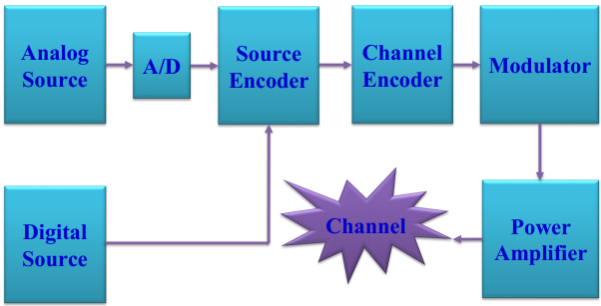

***Chức năng các khối***- Nguồn tương tự (Analog Source): nguồn tin cần truyền thế hiện dạng tương tự.  
- Nguồn tin số (Digital Source): nguồn tin cần truyền thể hiện dưới dạng số.  
- A/D (Analog/Digital): chuyển đổi tín hiệu tương tự thành tín hiệu số.

- Bộ mã hóa nguồn (Source Encoder): Thực hiện nén nhằm giảm phổ chiếm của tín hiệu, giảm băng thông yêu cầu.  
- Bộ mã hóa kênh ( Chanel Encoder): Tăng độ dư thừa của thông tin nhằm phát hiện và sửa lỗi. Tăng độ dư thừa của thông tin làm tăng băng thông yêu cầu trên đường truyền.

- Bộ điều chế (Modulator): Định dạng các kí hiệu số thành dạng sóng phù hợp cho việc truyền dẫn.  
- Bộ khuếch đại công suất (Applifier): Khuếch đại tín hiệu sau khi điều chế để đưa vào kênh truyền.  
- Phía thu: Thực hiện hoàn toàn ngược lại.

## **3.2 Biến đổi dữ liệu số thành tín hiệu số**

***Mã đường truyền (Line coding)***- Mã đường truyền là quá trình chuyển đổi hay ánh xạ chuỗi số liệu nhị phân thành tín hiệu số.

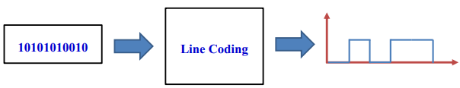

- Tạo ra phổ của tín hiệu số sao cho phù hợp với kênh truyền, tạo khả năng tách tín hiệu đồng bộ ở máy thu, tăng tốc độ truyền dẫn…

***Các loại mã đường truyền phổ biến***

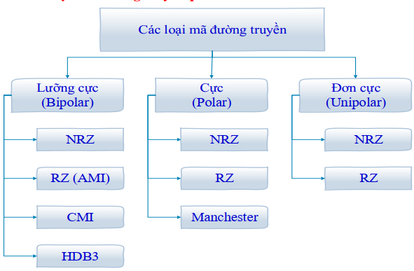

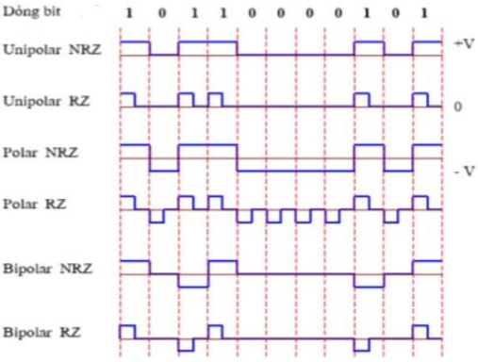

## **3.3 Biến đổi dữ liệu số thành tín hiệu tương tự**

- Điều chế (chuyển đổi, biểu diễn) các bít 0, 1 theo sóng mang bằng cách thay đổi các thông số biên độ, tần số, pha theo các bít 0,1.  
- Có 3 phương pháp điều chế cơ bản:  
 Phương pháp điều chế ASK  
 Phương pháp điều chế FSK  
 Phương pháp điều chế PSK

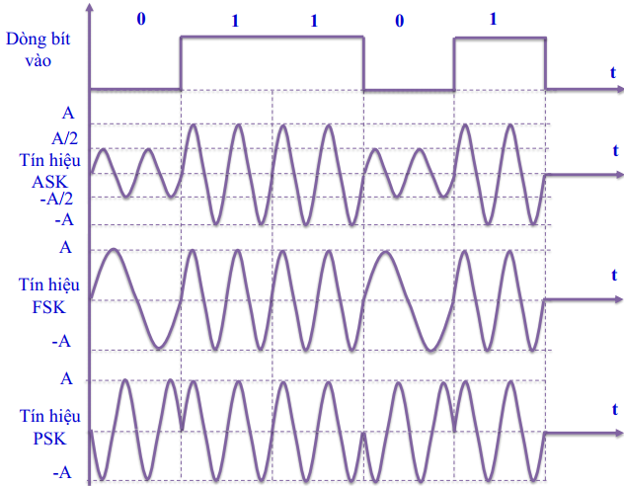

### **3.3.1 Phương pháp điều chế ASK**

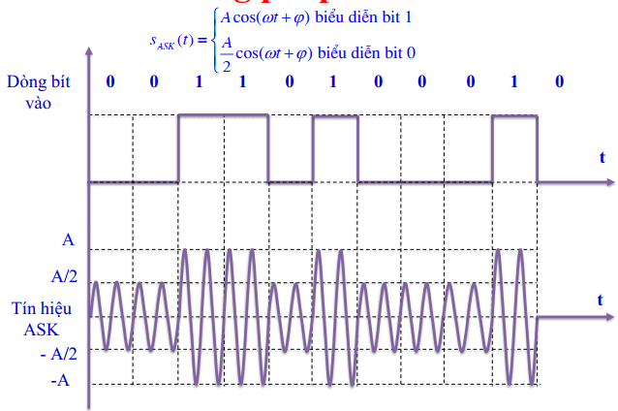

### **3.3.2 Phương pháp điều chế FSK**

- Dùng *2* hoặc *nhiều* tín hiệu sóng mang có *tần số khác nhau* để biểu diễn trạng thái của bít nhị phân.  
- Phân loại:  
 + BFSK ( Binary FSK): FSK nhị phân.  
 + M-FSK (M_ary FSK): FSK M mức.

#### **3.3.2.1 Kỹ thuật điều chế BFSK (Binary FSK)**

Dùng 2 tín hiệu sóng mang có các tần số khác nhau để biểu diễn trạng thái của các bít 0,1. Tín hiệu trên đường truyền có dạng:

Trong đó:  
 T là độ rộng bít dữ liệu.  
 *Φ*1, *Φ*2 là các pha ban đầu.  
Trường hợp *Φ*1 = *Φ*2 ta có phương pháp điều chế Coherent BFSK  
Trường hợp *Φ*1 ≠ *Φ*2 ta có phương pháp điều chế Noncoherent BFSK

***a. Kỹ thuật điều chế Coherent BFSK***

Với kiều điều chế này 2 tín hiệu có pha ban đầu là Φ tại thời điểm t =

Giả sử Φ = 0   
*Bộ điều chế:*

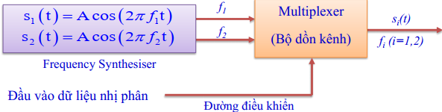

Hai tín hiệu s1(t), s2(t) được chọn sao cho trực giao với nhau. Tức là:

Bộ giải điều chế:  
Giả sử tín hiệu đầu vào của bộ giải điều chế là:

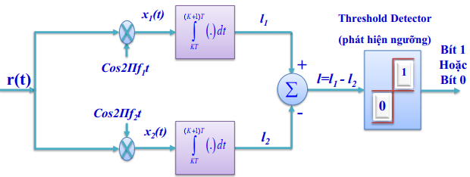

***b. Kỹ thuật điều chế Noncoherent BFSK***

Tập tín hiệu

Bộ điều chế.

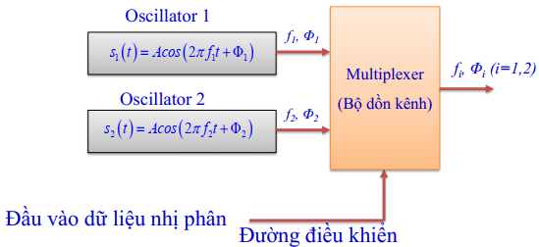

Bộ giải điều chế:  
Giả sử tín hiệu đầu vào của bộ giải điều chế là:

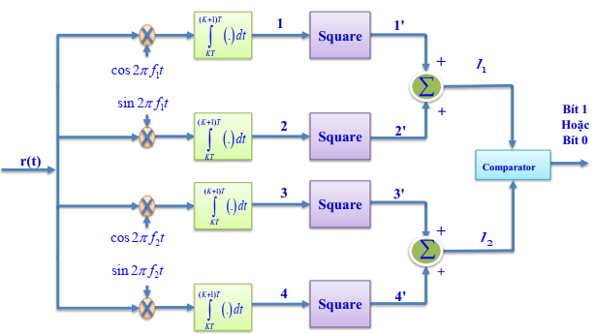

#### **3.3.2.2 Kỹ thuật điều chế M-FSK (M-aray FSK)**

- Dòng dữ liệu nhị phân đầu vào được chia thành tổ hợp bít. Hay còn gọi là symbol. Mỗi symbol có n = log2M (bit)  
- Dùng M tín hiệu với các tần số khác nhau để biểu diễn các symbol.  
- Nếu M không có dạng lũy thừa của 2 thì:  
 n = [log2M]+1. Lấy số nguyên lớn hơn gần nhất.  
- Trong thực tế lấy M = 2n.

- Tín hiệu thứ i có thể biểu diễn là:

Trong đó:  
 M là số trạng thái tín hiệu trên đường truyền.  
 Ts là độ rộng của symbol. Ts = nTb.  
 Φi là các góc pha ban đầu.  
+ Nếu : Kỹ thuật điều chế coherent MFSK  
+ Nếu : Kỹ thuật điều chế Non coherent MFSK

**a. Kỹ thuật điều chế Coherent MFSK.**

Để đơn giản, giả sử Φi = 0. Lúc này tín hiệu thứ i có thể biểu diễn được như sau:

Bộ điều chế:

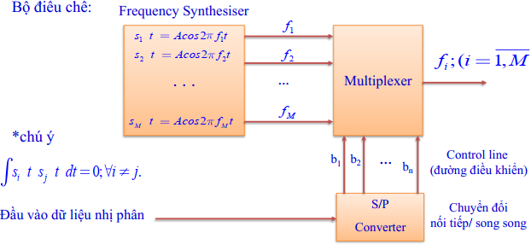

Bộ giải điều chế:  
Giả sử tín hiệu đầu vào của bộ giải điều chế là: r(t).

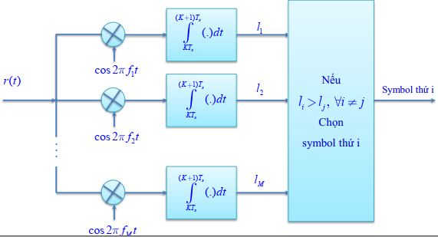

**b. Kỹ thuật điều chế Non Coherent MFSK.**

- Tín hiệu trên đường truyền.

- Bộ điều chế:

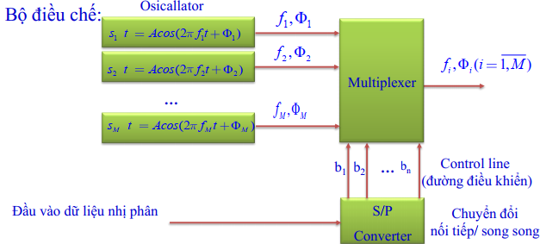

- Bộ giải điều chế:

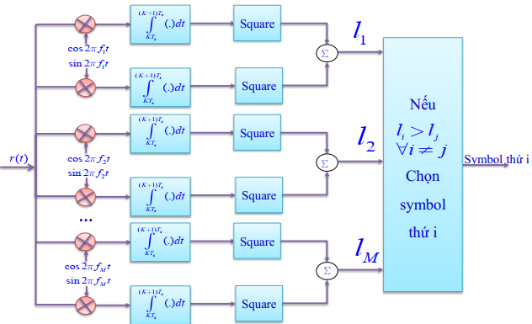

### **3.3.3 Kỹ thuật điều chế PSK (Phase Shift Keying)**

• Dùng 2 hay nhiều tín hiệu pha khác nhau để biểu diễn tín hiệu số dạng (0, 1).  
• Phân loại: (2 loại).  
 - Kỹ thuật điều chế BPSK (Binary PSK)  
 - Kỹ thuật điều chế M-PSK (M-arry PSK)

#### **3.3.3.1 Kỹ thuật điều chế BPSK (Binary PSK).**

Dữ liệu nhị phân được biểu diễn bằng 2 tín hiệu có pha khác nhau.

Trong đó:  
 T: độ rộng bít.  
 Φ1, Φ2 là 2 góc pha ban đầu.  
Thực tế lấy Φ1 = 0, Φ2 = π.

Bộ đều chế

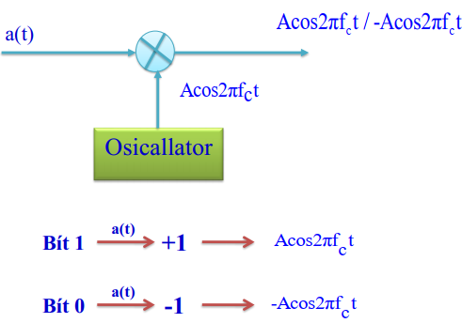

Bộ giải điều chế:

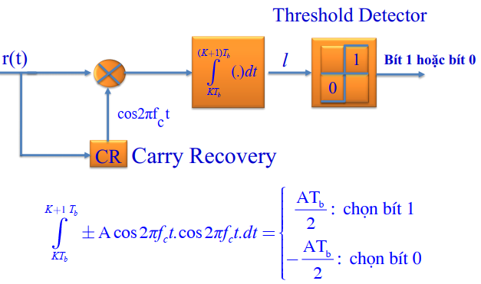

#### **3.3.3.2 Kỹ thuật điều chế M-PSK (M-ary PSK)**

Trong M-PSK dòng dữ liệu được chia thành các Symbol, mỗi symbol có *n=log2M* (bít).  
Tập tín hiệu MPSK được biểu diễn như sau:

Trong đó:  
 *fc*: tần số sóng mang.  
 Ts: độ rộng của symbol.  
 Φi: góc pha ban đầu

Trường hợp tổng quát:

(t) + (t)

Trong đó: (t),(t) là các hàm trực giao với nhau và

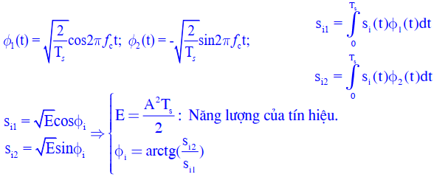 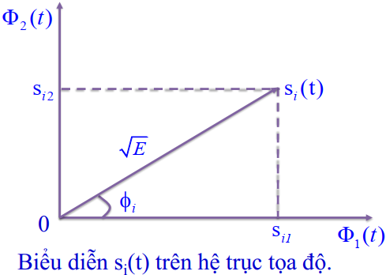

- Ví dụ: Lấy M = 8 ⇒ n = 3 bít

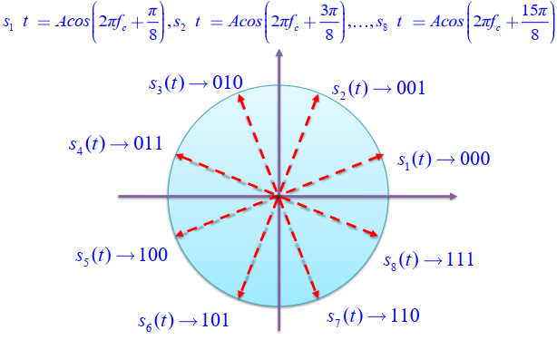

Biểu diễn si(t) trên hệ trục tọa độ

- Bộ điều chế MPSK

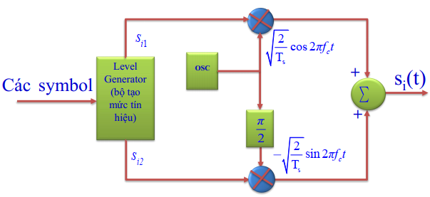

- Bộ giải điều chế:

Giả sử r(t) là tín hiệu thu được, ta có bộ giải điều chế MPSK

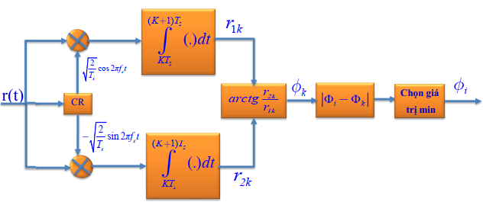

**Chương 1: Tổng quan về mạng truyền số liệu** 1

**1.1 Sơ đồ tổng quát hệ thống thông tin** 3

**1.2 Các chức năng cơ bản của hệ thống thông tin** 4

**1.3 Tổng quan về mạng truyền số liệu** 4

**1.3.1 Mạng chuyển mạch kênh** 5

**1.3.2 Mạng chuyển mạch thông báo** • Thông báo (Message): đơn vị thông tin có khuôn dạng quy định trước. • Mỗi thông báo có chứa vùng thông tin điều khiển, chỉ rõ đích của thông báo. • Mạng “lưu và chuyển tiếp” (Store and forward) • Các thông báo có thể đi trên nhiều đường khác nhau. 5

**1.3.3 Mạng chuyển mạch gói** • Gói tin (Packet) chứa các thông tin điều khiển, có địa chỉ nguồn (người gửi) địa chỉ đích (Người nhận) của gói tin. • Các gói tin có thể gửi qua mạng bằng nhiều đường. • Giới hạn kích thước tối đa của gói tin MTU (Maximum Transfer Unit) 5

**1.4 Chuẩn hóa và mô hình tham chiếu OSI** 6

**1.4.1 Kiến trúc phân tầng** 6

**1.4.2 Mô hình tham chiếu OSI** 6

**1.4.3 Nguyên tắc hoạt động của mô hình OSI** 7

**1.4.4 So sánh mô hình OSI với mô hình TCP/IP** 8

**Chương 2: Tín hiệu và đường truyền** 8

**2.1 Khái niệm chung về môi trường truyền và tín hiệu** 8

**2.2 Ảnh hưởng của môi trường truyền tới việc truyền tín hiệu** 8

**2.2.1 Suy giảm tín hiệu** 8

**2.2.2 Băng thông bị giới hạn** 9

**2.2.3 Méo do giữ chậm** 9

**2.2.4 Nhiễu tạp (noise)** 9

**2.2.4.1 Tạp âm nhiệt** 9

**2.2.4.2 Tạp âm điều chế** 10

**2.2.4.3 Nhiễu xuyên âm** 10

**2.2.4.4 Nhiễu xung** 10

**2.3.1 Các khả năng về kênh truyền** 10

**2.3.2 Các khả năng của kênh truyền** 10

**2.4 Một số môi trường truyền tin cơ bản** 11

**2.4.1 Cáp đôi dây xoắn** 11

**Chương 3: Biến đổi dữ liệu thành tín hiệu** 12

**3.1 Mô hình hệ thống thông tin số (dạng đơn giản)** 12

**3.2 Biến đổi dữ liệu số thành tín hiệu số** 12

**3.3 Biến đổi dữ liệu số thành tín hiệu tương tự** 13

**3.3.1 Phương pháp điều chế ASK** 14

**3.3.2 Phương pháp điều chế FSK** 14

**3.3.2.1 Kỹ thuật điều chế BFSK (Binary FSK)** 14

**3.3.2.2 Kỹ thuật điều chế M-FSK (M-aray FSK)** 16

**3.3.3 Kỹ thuật điều chế PSK (Phase Shift Keying)** 18

**3.3.3.1 Kỹ thuật điều chế BPSK (Binary PSK).** 18

**3.3.3.2 Kỹ thuật điều chế M-PSK (M-ary PSK)** 19

**Chương 4: Giao tiếp kết nối số liệu** 22

# **Chương 4: Giao tiếp kết nối số liệu**

### **4.1.1 Các chế độ thông tin**

- Đơn công (one way hay simplex): 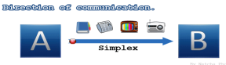  
- Bán song công (either way hay half_duplex): 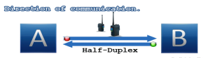  
- Song công toàn phần (both way hay full_duplex): 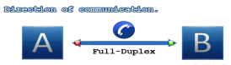

### **4.1.2 Mã truyền tin**

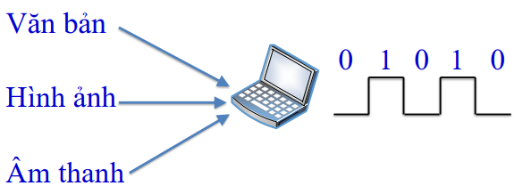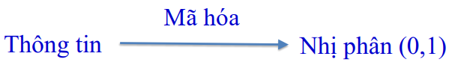

Bảng mã EBCDIC (mã 8 bit)

## **4.2 Cấu trúc kênh truyền**

### **4.2.1 Kênh truyền song song**

- Là kênh truyền đồng thời nhiều bit một lần, do đó mỗi lần dịch bit là 1 hay nhiều ký tự được truyền.

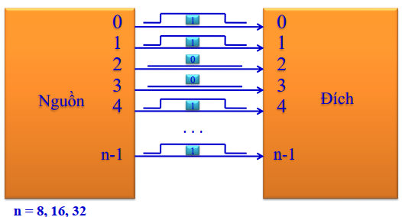

### **4.2.2 Kênh truyền nối tiếp**

- Là kênh truyền nối tiếp các bit dữ liệu tuần tự từ nguồn tới đích. Mỗi lần dịch bit ta chỉ thu được một  
bit.

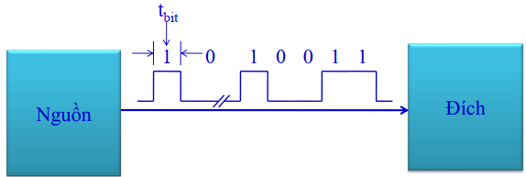

## **4.3 Truyền nối tiếp không đồng bộ (Asynchronous Transmission)**

### **4.3.1 Nguyên tắc truyền nối tiếp không đồng bộ**

- Các ký tự được truyền đi tại những thời điểm khác nhau.  
- Máy thu và máy phát độc lập trong việc sử dụng đồng hồ, đồng hồ chính là bộ phát xung CLOCK cho việc dịch bit (*Shift*).  
- Không cần kênh truyền tín hiệu đồng hồ giữa đầu phát và thu.

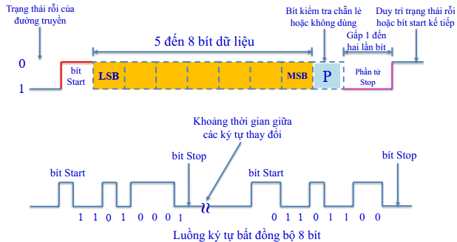

### **4.3.2 Đặc điểm của truyền nối tiếp không đồng bộ**

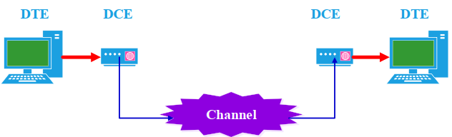

- Số liệu được truyền giữa hai DTE là chuỗi liên tiếp các bit gồm nhiều phần tử 8 bit, gọi là byte/ký tự.  
- Trong các DTE, mỗi phần tử như vậy được lưu trữ, xử lý và truyền dưới dạng thức song song.

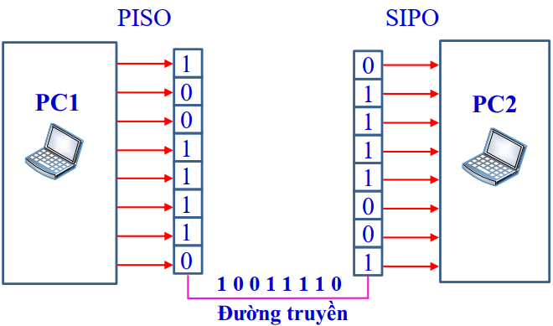

### **4.3.3 Nguyên tắc đồng bộ bít**

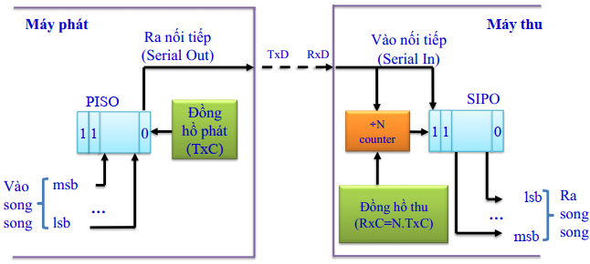

TxD: Transmit Data out: Dữ liệu truyền

RxD: Receive Data In: Dữ liệu thu

Msb: Most significant bit: Bit có trọng số cao nhất

Lsb: Least significant bit: Bit có trọng số thấp nhất

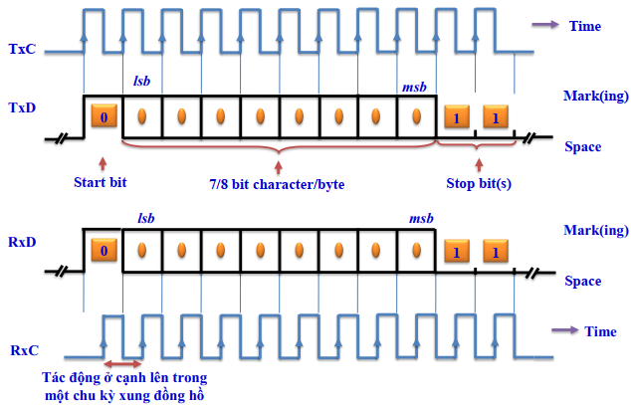

### **4.3.4 Nguyên tắc đồng bộ ký tự**

- Một ký tự sẽ được lập trình với số bít bằng nhau kể cả số bit stop, bit start và bit kiểm tra.  
- Sau khi phát hiện và nhận start bit, đồng bộ ký tự đạt được tại đầu thu bằng cách đếm đúng số bit đã được lập trình.  
- Chuyển ký tự nhận được vào thanh ghi đệm thu, phát tín hiệu thông báo đã nhận được một ký tự, và sẽ đợi cho đến khi phát hiện một start bit kế tiếp.

### **4.3.5 Nguyên tắc đồng bộ khung**

Bình thường: 

Có ký tự STX hoặc ETX: 

Có ký tự DLE : 

## **4.4 Truyền nối tiếp đồng bộ (Synchronouns transmission)**

- Nguyên tắc truyền nối tiếp đồng bộ  
- Đặc điểm của truyền nối tiếp đồng bộ  
- Nguyên tắc đồng bộ bít  
- Truyền đồng bộ hướng ký tự  
- Truyền đồng bộ hướng bít

### **4.4.1 Nguyên tắc truyền nối tiếp đồng bộ**

- Khoảng thời gian giữa hai ký tự kế tiếp bằng không hoặc bằng bội số tổng thời gian cần thiết truyền hoàn chỉnh một ký tự  
- Máy phát và máy thu sử dụng đồng hồ chung, nhờ đó máy thu có thể đồng bộ được với máy phát trong hoạt động dịch bit để thu dữ liệu.  
- Việc đồng bộ được thực hiện theo từng khối dữ liệu.  
- Khối dữ liệu hoàn chỉnh được truyền là luồng bit liên tục các phần tử 8 bit.

***Truyền đồng bộ (Synchronous Transmission)***

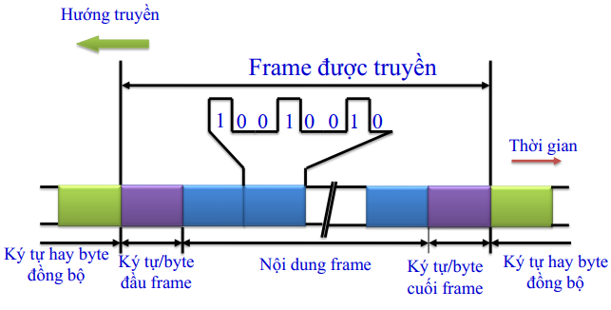

### **4.4.2 Nguyên tắc đồng bộ bít**

- Các bít START, STOP không được dùng, mỗi khung tin được truyền như dòng liên tục các ký tự số nhị phân.  
- Máy thu đồng bộ bít trong hai cách:  
 + Thông tin định thời được nhúng vào trong tín hiệu truyền đi và sau đónđược tách ra bởi máy thu.

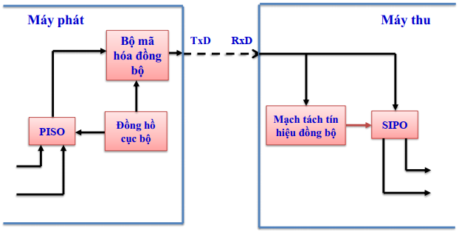  
 + Máy thu có một đồng hồ cục bộ được giữ đồng bộ với tín hiệu thu nhờ thiết bị vòng khóa pha số (DPLL_Digital Phase Lock Loop)

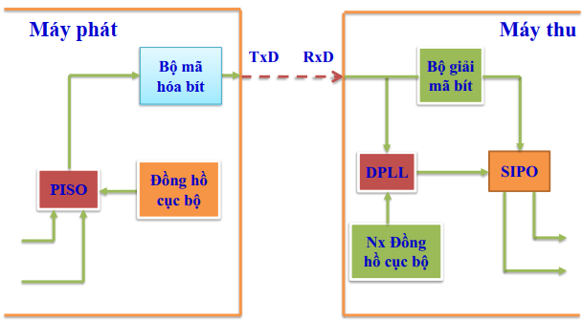

### **4.4.3 Đặc điểm của truyền nối tiếp đồng bộ**

- Trong kỹ thuật truyền đồng bộ thì đồng hồ thu chạy đồng bộ với tín hiệu đến.  
- Trong thực tế có hai lược đồ truyền đồng bộ:  
 + Truyền đồng bộ thiên hướng bit  
 + Truyền đồng bộ thiên hướng ký tự.

### **4.4.4 Truyền đồng bộ hướng ký tự**

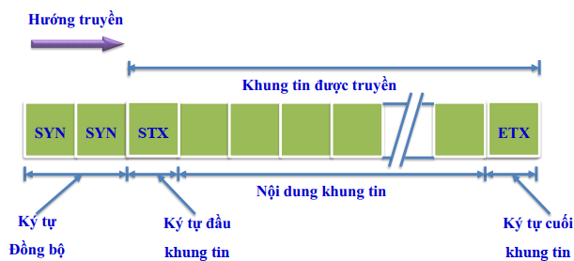

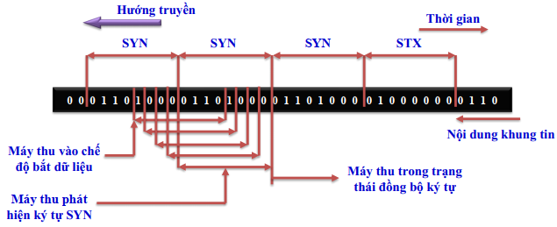

- Sự trong suốt dữ liệu đạt được khi dùng một ký tự DLE chèn vào trước STX và ETX đồng thời chèn một DLE vào bất cứ vị trí nào trong nội dung có chứa DLE.  
- Trường hợp này, các ký tự SYN đứng trước ký tự DLE đầu tiên.

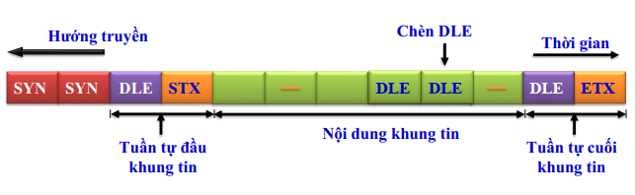

### **4.4.5 Truyền đồng bộ hướng bít**

- Bắt đầu và kết thúc bằng một cờ “ 0111 1110 ”. Nội dung của khung tin nhất thiết phải là bội số của 8.  
- Để máy thu tiếp cận và duy trì cơ cấu đồng bộ bít, máy phát phải gửi một chuỗi các byte rỗi “0111 1111” đứng trước cờ bắt đầu khung. Khi nhận được cờ khởi đầu khung tin, nội dung của khung tin được đọc và dịch theo các khoảng 8 bít cho đến khi gặp cờ kết thúc khung tin.

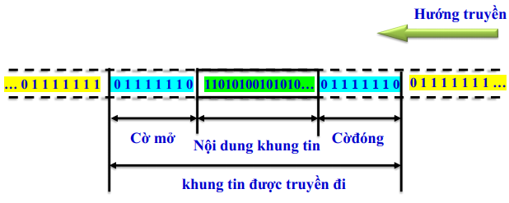

- Để đạt được tính trong suốt dữ liệu, cần đảm bảo cờ không bị nhận dạng nhầm với nội dung khung tin.  
- Để giải quyết vấn đề này người ta sử dụng kỹ thuật tạo khung sử dụng bít độn.  
- Khi phát hiện thấy có 5 bít 1 liên tiếp, nó sẽ tự động chèn vào 1 bít 0.  
- Một mạch tương tự tại máy thu thực hiện chức năng gỡ bỏ bít 0.

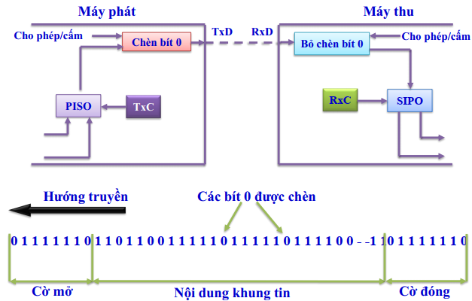

# **Chương 5: Điều khiển liên kết dữ liệu**

## **5.1 Cấu hình đường liên kết dữ liệu**

- Khái niệm:  
Cấu hình đường liên kết dữ liệu là phương thức để kết nối hai hay nhiều thiết bị truyền dữ liệu với nhau.  
- Phân loại: Có hai cấu hình liên kết cơ bản  
 Cấu hình điểm – điểm  
 Cấu hình đa điểm

***Cấu hình điểm – điểm***- Cung cấp kết nối được dành riêng cho hai thiết bị  
- Toàn dung lượng kênh truyền được dùng cho truyền dẫn giữa hai thiết bị  
- Hầu hết đều dùng dây cáp để kết nối hai điểm  
***Cấu hình đa điểm***- Kết nối có nhiều hơn hai thiết bị trên cùng một kênh truyền  
- Dung lượng kênh được chia sẻ theo thời gian

### **5.2.1 Tổng quan về điều khiển luồng** - Khái niệm điều khiển luồng dữ liệu - Phương pháp dừng và đợi (stop and wait) • Phương pháp cửa sổ trượt (sliding window)

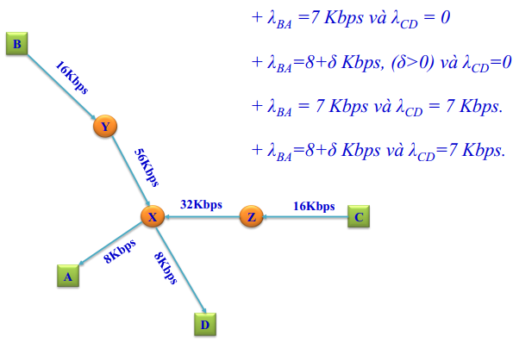

### **5.2.2 Khái niệm điều khiển luồng dữ liệu**

-Khái niệm:  
Điều khiển luồng là cơ chế nhằm đảm bảo việc truyền tin bênn phát không vượt quá khả năng xử lý của bên thu.  
- Phân loại: Có 2 kỹ thuật điều khiển luồng:  
 + Điều khiển luồng theo kiểu dừng và đợi (Stop and wait).  
 + Điều khiển luồng theo kiểu cửa sổ trượt (Sliding window).

### **5.2.3 Phương pháp dừng và đợi (stop and wait)**

***a. Hoạt động***- Phía phát, phát 1 khung tin sau đó dừng lại, và đợi báo nhận

- Khi phía thu nhận được 1 khung tin sẽ gửi lại cho phía phát 1 báo nhận ACK  
- Khi phía phát nhận ACK, sẽ phát phát khung tin tiếp theo sau đó dừng lại và đợi báo nhận từ phía thu.  
- Quá trình truyền được diễn ra tương tự cho đến khi phía phát phát hết khung tin.

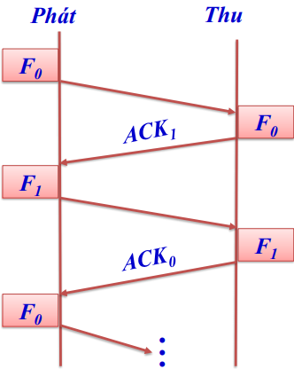

***b. Hiệu suất: ηsaw***

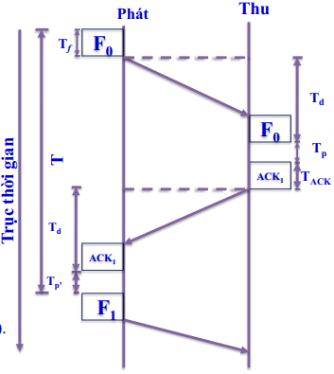Trong đó:  
- *l* là độ dài khung tin (bít)  
- *R* tốc độ truyền tin qua kênh (bps)  
- *d* là cự ly truyền giữa 2 trạm (m)  
- *v* là vận tốc truyền sóng điện từ (m/s).

### **5.2.4 Phương pháp cửa sổ trượt (sliding window)**

***a. Hoạt động.***- Bên phát phát liên tiếp W khung tin trước khi được nhận báo nhận.  
- Phát xong 1 khung tin, kích thước cửa sổ giảm 1 (W-1)  
- Nhận được báo nhận ACK kích thước cửa sổ tăng lên 1 (W+1)  
- W > 0: tiếp tục phát tin. W = 0: dừng phát tin.  
- Do phía phát được phép phát nhiều hơn 1 khung tin nên cần có cơ chế đánh số thứ tự cho các khung tin. Dùng k bít để đánh số thứ tự cho các khung tin thì: 0 ≤ W ≤ 2k-1

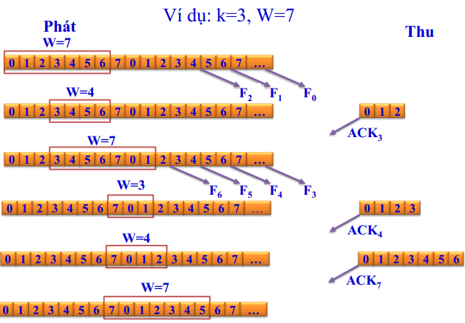

***b. Hiệu suất: ηsw***• Chuẩn hóa thời gian:  
- Thời gian phát 1 khung tin *Tf = 1 đơn vị thời gian* (1 giây).  
- Thời gian trễ truyền dẫn *Td = a đơn vị thời gian* (a giây).

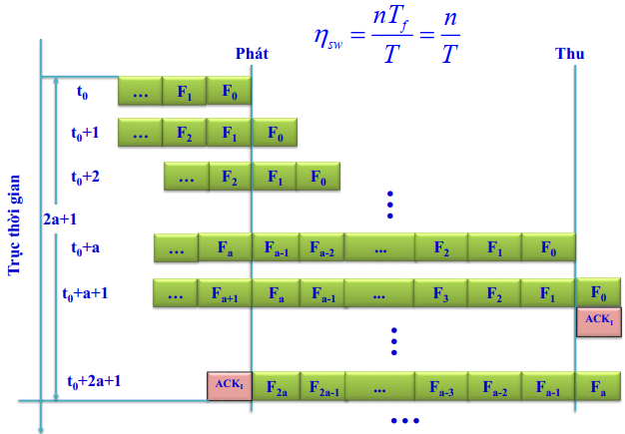

*b. Hiệu suất*- Nếu W < 2a + 1: Bên phát đã phát hết W khung tin nhưng ACK1 vẫn chưa nhận được. Lúc này :

- Nếu W ≥ 2a+1: Bên phát chưa phát hết W khung tin nhưng đã nhận được ACK1. Bên phát vẫn tiếp tục phát tin mà không dừng. Chu trình chỉ hoàn thành khi W=0. Trường hợp này ta có:  
- Vậy

## **5.3 Kiểm soát lỗi**

### **5.3.1 Khái niệm kiểm soát lỗi**

- Là thực hiện việc điều khiển luồng trong mỗi trường có lỗi.  
- Muốn kiểm soát lỗi thì trước tiên phải: phát hiện lỗi → sửa lỗi.

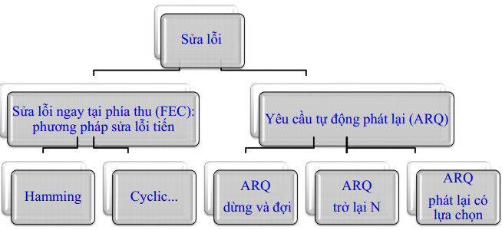

### **5.3.2 Phương pháp phát hiện lỗi**

- Dùng phương pháp kiểm tra mã dư vòng CRC  
- Bên phát: giả sử thông báo bên phát M(x) (dạng nhị phân)  
 + Bước 1: Chuyển đa thức sinh G(x) có bậc n sang dạng nhị phân

+ Bước 2: tìm dư(sử dụng phép XOR)

+Bước 3: Tính

T(x) chính là thông báo cần phát đi.

- Bên thu: Giả sử chuỗi bit thu được là T’(x)  
 + Bước 1: Tính

+ Bước 2: Tính R’(x)  
 Nếu R’(x) = 0 thì T(x) là không bị sai.  
 Nếu R’(x) ≠ 0 thì T(x) nhận được là bị sai.

### **5.3.3 Các kỹ thuật yêu cầu tự động phát lại**

#### **5.3.3.1 ARQ dừng và đợi**

*a. Hoạt động*Dựa trên nguyên lý của kỹ thuật điều khiển luồng theo kiểu dừng và đợi:  
- Khi không có lỗi, phía thu gửi ACK bình thường cho phía phát.  
- Khi nhận được 1 khung tin bị sai, phía thu sẽ gửi cho phía phát 1 NAK, đồng thời hủy khung tin bị sai vừa nhận được.  
- Khi nhận được NAK phía phát thực hiện phát lại khung tin đã phát trước đó.

***Khung tin nhận được bị lỗi Mất khung tin trên đường truyền***

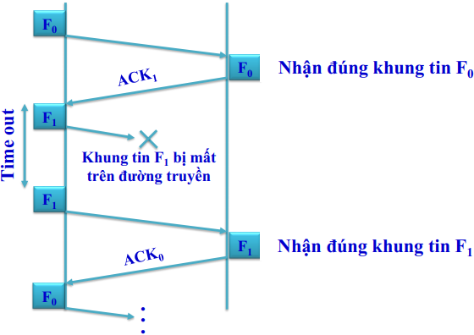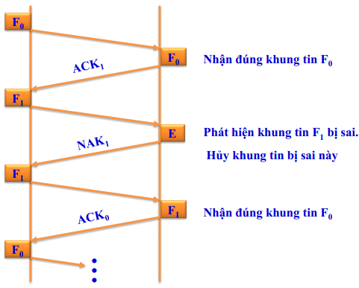

***Mất ACK trên đường truyền Mất NAK trên đường truyền***

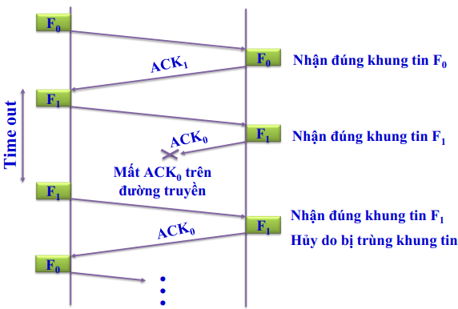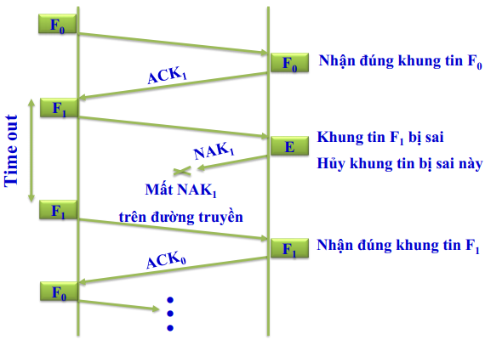

***b. Hiệu suất. ηsaw-ARQ***- Gọi *Pb* là xác suất lỗi bít *0 ≤ Pb ≤ 1*.  
- Gọi *Pf* là xác suất lỗi khung tin: *Pf ≈ l. Pb*, với *l* là độ dài khung tin.  
- Gọi *Nr (1 ≤ Nr ≤ ∞)* là số khung tin trung bình phải truyền cho đến khi thành công.

Tính Nr:  
• Giả sử cần truyền khung tin đến lần thứ i mới thành công (*1 ≤ i ≤ ∞*)  
• Xác suất truyền đúng khung tin ở lần *i*:   
• Số khung tin phải truyền cho đến lần thứ *i* là *f(i)* = *i* (khung tin).  
• Ta có:   
• vậy:

#### **5.3.3.2 ARQ trở lại N**

***a. Hoạt động***Dựa trên nguyên lý kỹ thuật điều khiển luồng theo kiểu cửa sổ trượt  
• Khi không có lỗi phía thu gửi ACK bình thường cho phía phát.  
• Khi phía thu phát hiện 1 khung tin nào đó bị sai thì phía thu sẽ gửi 1 NAK, đồng thời hủy tất cả các khung tin tính từ khung tin bị sai trở đi.  
• Khi phía phát nhận được NAK sẽ thực hiện phát lại các khung tin tính từ khung tin vừa phát tính từ khung tin bị sai.

Dùng k=3 bít để đánh số thứ tự cho các khung tin, W=6  
*Trường hợp 1: Lỗi khung tin*Khung tin thứ i bị lỗi và phía thu nhận đúng khung tin i-1 trở về trước.

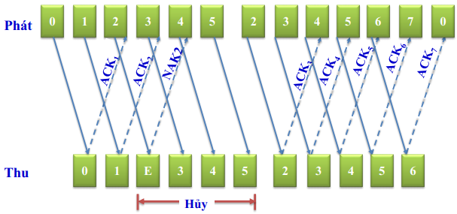

Khung tin i bị mất trên đường truyền và khung tin i+1 đã nhận được

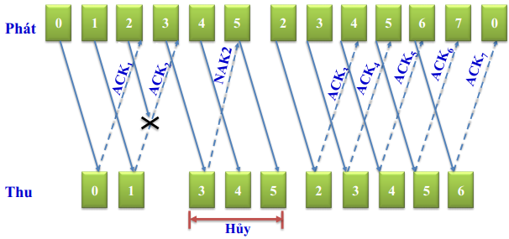

Khung tin i bị mất trên đường truyền và phía phát không phát thêm khung tin nào nữa

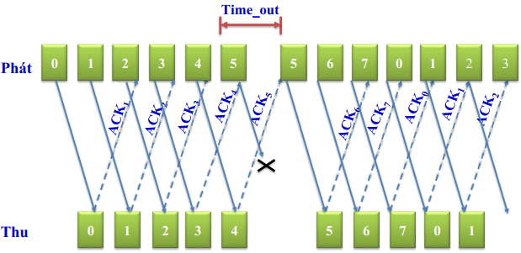

- Trường hợp 2: ACK bị mất trên đường truyền.  
Phía thu gửi ACKi+1 để báo nhận đúng cho khung tin i và ACKi+1 bị mất trên đường truyền.  
-Trường hợp 3: NAK bị mất trên đường truyền.  
Phía thu gửi NAKi để báo lỗi cho khung tin i và NAKi bị mất trên đường truyền.

Ví dụ: Thực hiện quá trình truyền tin sau theo phương pháp ARQ trở lại N k = 3 bit, W = 7

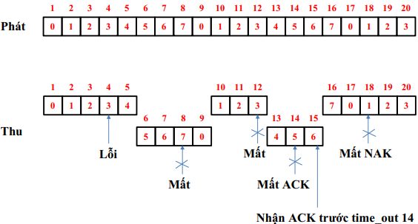

***b. Hiệu suất***

- Nr là số khung tin phải truyền cho đến khi truyền thành công (1 ≤ Nr ≤ ∞)  
- *Pf* là xác suất truyền lỗi khung tin (0 ≤ *Pf* ≤ 1)  
- Giả sử khi truyền lỗi phía phát phải truyền lại k khung tin (1 ≤ k ≤ W)

- Giả sử truyền đến lần thứ i mới thành công (1 ≤ i ≤ ∞).  
- Số khung tin phải truyền cho đến lần thứ i là:  
- Xác suất truyền đúng ở lần thứ i là:

- Xác suất truyền đúng ở lần thứ i là:

#### **5.3.3.3 ARQ phát lại có lựa chọn**

***a. Hoạt động.***- Dựa trên nguyên lý điều khiển luồng theo kiểu cửa sổ trượt.  
- Khi không có lỗi phía thu gửi ACK bình thường cho phía phát.  
- Khi phía thu phát hiện 1 khung tin sai, sẽ gửi 1 NAK báo lỗi khung tin bị sai đó đồng thời hủy khung tin bị sai vừa nhận được.  
- Phía phát nhận được NAK sẽ phát lại khung tin có số hiệu tương ứng khung tin vừa nhận được.

Ví dụ: dùng k = 3 bít để đánh số thứ tự cho các khung tin. W=6

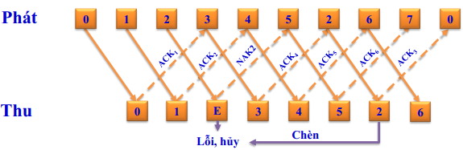

**b. Hiệu suất**- Tính tương tự kỹ thuật ARQ trở lại N thay k=1.  
- Ta có:

- Vậy:

## **5.4 Điều khiển liên kết dữ liệu dùng giao thức HDLC**

# **Chương 6: Các giao thức truy nhập đường truyền**

## **6.1 Khái niệm về đa truy nhập**

- Khái niệm.  
Đa truy nhập là tập hợp các quy tắc dùng để điều khiển truy nhập vào môi trường truyền dẫn dùng chung giữa các người dùng khác nhau.  
- Phương pháp xây dựng.  
 + Trên cơ sở định nghĩa về xung đột rồi thiết kế các giao thức sao cho tránh hoặc triệt tiêu được xung đột.  
 + Dựa trên cơ sở xét tạp nhiễu rồi tìm cách tách sóng trên nền tạo âm.

## **6.2 Phân loại giao thức**

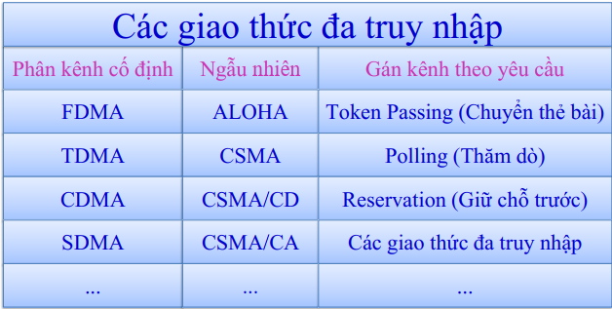

## **6.3 Các tiêu chí đánh giá giao thức đa truy nhập**

### **6.3.1 Thông lượng**

### **6.3.2 Độ trễ trung bình của gói tin (∆D)** D = thời gian chờ + thời gian phát 1 gói tin + trễ truyền dẫn từ đầu cuối đến đầu cuối.

Trong đó:

∆Di là độ trễ của gói tin thứ i.  
N là số gói tin phát đi trong khoảng thời gian quan sát.

### **6.3.3 Độ tin cậy**

### **6.3.4 Các tiêu chí phụ khác**

- Các mức độ ưu tiên.  
- Đối xứng công bằng.  
- Hiệu quả đầu tư.

## **6.4 Các giao thức phân kênh cố định**

- Ý tưởng chung của phương pháp này là: đường truyền sẽ được chia thành nhiều kênh truyền, mỗi kênh truyền sẽ được cấp phát riêng cho một trạm.  
- Các phương pháp chia kênh chính:  
 • FDMA (Frequency Division Muliple Access )  
 • TDMA (Time Division Multiple Access)  
 • CDMA (Code Division Multiple Access)

### **6.4.1 Giao thức FDMA**

- Giả sử tốc độ dữ liệu qua hệ thống là R (bps).  
- Mỗi trạm phát với một tốc độ là R/M (bps). 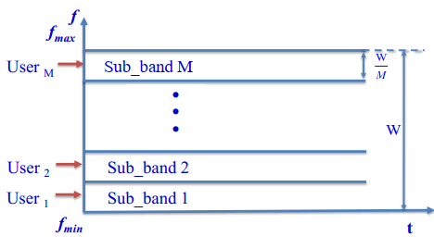

***Tốc độ dữ liệu:***• Xét hệ thống FDMA trong 1 khung tin T(s), băng tần W:  
- Để truyền gói tin có độ dài *b (bít)* mỗi trạm truyền trong *T (s).*- Tốc độ dữ liệu yêu cầu cho mỗi trạm: *Ri = b/T (bps)*- Do vậy, tốc độ bít yêu cầu hệ thống là: *R = M(b/T) (bps).*

***Độ trễ trung bình của gói tin.*** D = w + t.  
Trong đó :  
 w là thời gian chờ để phát 1 gói tin.  
 t là thời gian truyền hết 1 gói tin.  
Do không có thời gian chờ ⇒ *w = 0*Độ trễ trung bình gói tin trong FDMA: DFDMA = t = T(s)

### **6.4.2 Giao thức TDMA**

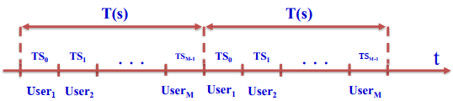

Giả sử tốc độ dữ liệu qua hệ thống là R (bps).  
Mỗi trạm phát với tốc độ R (bps) trong khoảng thời gian T/M (s)

***Tốc độ dữ liệu:***• Xét hệ thống TDMA trong 1 khung tin T(s), băng tần W:  
- Để truyền gói tin có độ dài *b (bít)* mỗi trạm phải truyền trong *T/M (s).*- Tốc độ dữ liệu yêu cầu cho mỗi trạm: *Ri = M.b/T (bps)*- Do vậy, tốc độ bít yêu cầu hệ thống là: *R = M(b/T) (bps).*

***Độ trễ trung bình của gói tin.***Thời gian truyền hết 1 gói tin: t = T/M (s) thời gian chờ phát tin: W ≠ 0. Tính W  
- Gọi *Pi* là xác suất (phân bố đều) gói tin tới vào khe thứ i:

Vậy:

**6.4 Các giao thức phân kênh cố định.**

• ***So sánh về tốc độ dữ liệu.***

• ***So sánh về độ trễ trung bình của gói tin.***

## **6.5 Các giao thức truy nhập ngẫu nhiên**

### **6.5.1 Giao thức ALOHA**

- Giới thiệu:  
 Dùng 1 tần số cho phát, 1 tần số cho thu. Trước khi truyền tin các trạm không kiểm tra kênh truyền, do đó rất dễ xảy ra xung đột.  
- Phân loại:  
 Pure Aloha.  
 Slotted Aloha.

#### **6.5.1.1 Giao thức Pure Aloha**

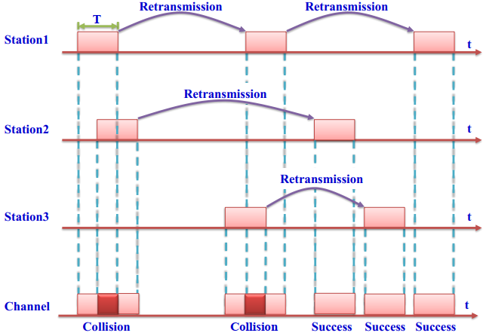

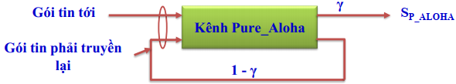• ***Tính toán thông lượng.***- Gọi S là thông lượng của hệ thống Pure Aloha.  
- Gọi G là lưu lượng của hệ thống Pure Aloha.  
- Gọi γ là xác suất truyền thành công 1 gói tin.  
Vậy : SP_ALOHA = G. γ

• Giả sử các gói tin có phân bố poát xông (Poisson).  
• Xác suất có k gói tin đến trong khoảng thời gian t.

• Với λ là tốc độ dữ liệu tới.   
• Xét gói tin tham chiếu Pn, được truyền [t, t+T]

• Ta có: 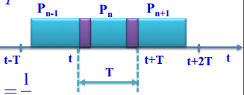  
• Vậy : SP_ALOHA = G.e-2G



* Tính toán độ trễ trung bình của gói tin trong giao thức Pure Aloha (Tự tính tương tự như trong giao thức Slotted Aloha)

#### **6.5.1.2 Giao thức Slotted_Aloha**

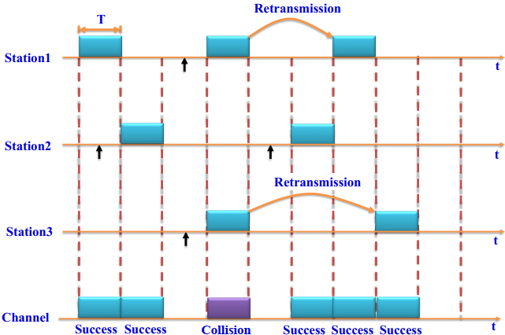

• Phân tích về thông lượng.  
- Gọi SS_ALOHA là thông lượng hệ thống Slotted_Aloha.  
- Gọi G là lưu lượng của hệ thống Slotted_Aloha.  
- Gọi γ là xác suất truyền thành công 1 gói tin.

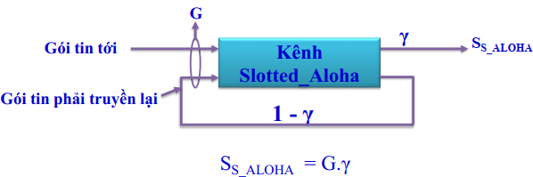

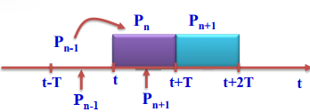• Giả sử lưu lượng của kênh là 1 quá trình ngẫu nhiên theo phân phối Poisson  
• Xét gói tin tham chiếu Pn.

• Điều kiện để Pn truyền tin thành công thì [t-T, t] = T không có trạm nào có nhu cầu truyền tin. Ta có:

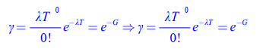



*Độ trễ trung bình của 1 gói tin trong giao thức Slottted_Aloha.*• Gọi DS_ALOHA là độ trễ trung bình của 1 gói tin.  
• T là thời gian phát 1 gói tin.  
• τ là độ trễ truyền dẫn từ đầu cuối đến đầu cuối.  
 ⇒ Sau 2τ(s) trạm sẽ biết truyền tin thành công hay không.  
• 2τ(s) ⇔ R khe thời gian *R* 2*τ/T*

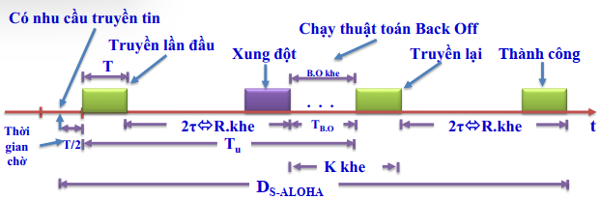

Vậy

Hay:

• Tính B.O xác định số khe trung bình mà trạm phải chờ cho tới khi truyền lại

• Với P(i) là xác suất truyền ở khe thứ i.  
• Vậy:

Thay B.O Vào Tu

Tính số lần truyền lại E.  
Giả sử gói tin phải truyền lại cho đến lần thừ n mới thành công. 1 ≤ n ≤ ∞  
Gọi Pn là xác suất truyền thành công lần thứ n

Số lần truyền trung bình 1 gói tin: 